1. Переменные res – это значения val или настоящие переменные

var?

val – неизменяемый

var – может быть изменен

res в Scala – val

2. "crazy" \* 3 в REPL

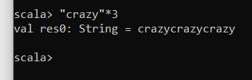

3. Что означает выражение 10 max 2? В каком классе определен

метод max?

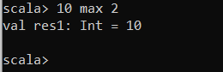

метод возвращает большее из двух чисел

4. Используя число типа BigInt, вычислите 2^1024

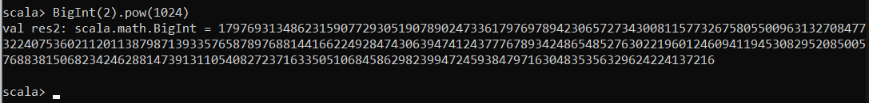

5. Что нужно импортировать, чтобы найти случайное простое число

вызовом метода probablePrime(100, Random) без использования каких-либо

префиксов перед именами probablePrime и Random?

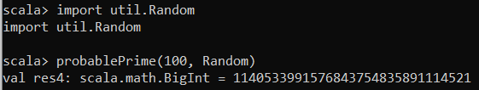

6. Один из способов создать файл или каталог со случайным

именем состоит в том, чтобы сгенерировать случайное число типа BigInt и

преобразовать его в систему счисления по основанию 36, в результате

получится строка, такая как "qsnvbevtomcj38o06kul". Отыщите в Scaladoc

методы, которые можно было бы использовать для этого.



7. Как получить первый символ строки в языке Scala? А последний

символ?

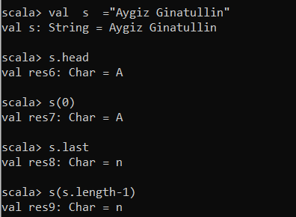

8. Что делают строковые функции take, drop, takeRight и dropRight?

Какие преимущества и недостатки они имеют в сравнении с substring?

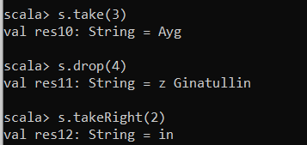



Преимущества: Можно указывать индекс с разных сторон.



9. Сигнум числа равен 1, если число положительное. -1 – если

отрицательное, и 0 – если равно нулю. Напишите функцию, вычисляющую

это значение.

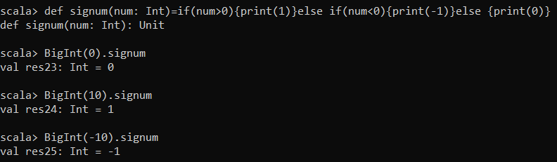

10. Какое значение возвращает блок {}? Каков его тип?



11. Напишите на языке Scala цикл, эквивалентный циклу на языке

Java

for (int i=10; i>=0; i--) System.out.println(i);

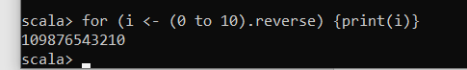

12. Напишите процедуру countdown (n: Int), которая выводит числа

от n до 0

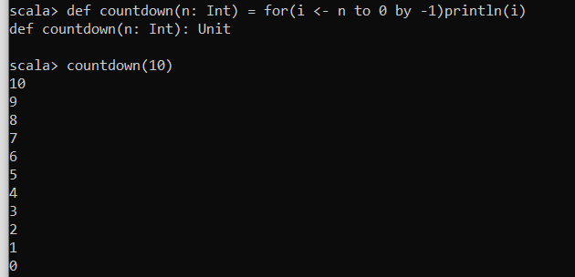

13. Напишите цикл for для вычисления кодовых пунктов Юникода

всех букв в строке. Например, произведение символов в строке «Hello» равно

9415087488L.

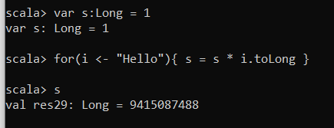

14. Решите предыдущее упражнение без применения цикла.

Напишите функцию product(s: String), вычисляющую произведение, как

описано в предыдущих упражнениях.

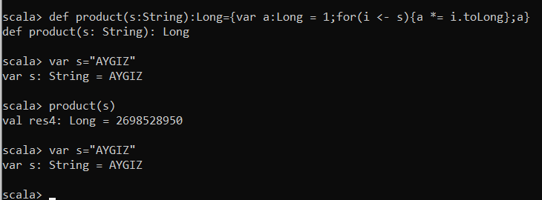

16. Сделайте функцию из предыдущего упражнения рекурсивной.

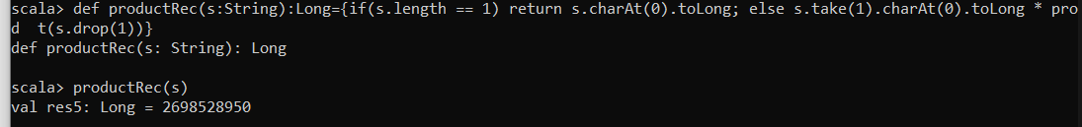

17. Напишите функцию, вычисляющую xn, где n – целое число.

Используйте следующее рекурсивное определение:

• xn = y2, если n – четное и положительное число, где y=xn/2

• xn = x\*xn-1, если n – нечетное и положительное число.

• x0=1.

• xn=1/x-n, если n – отрицательное число.

Не используйте инструкцию return.

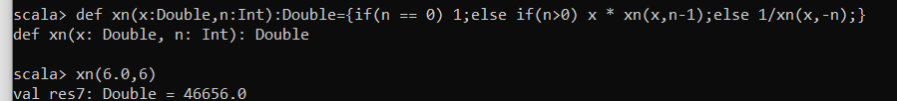

18. f(m,n) - сумма всех натуральных чисел от m до n включительно, в

десятичной записи которых нет одинаковых цифр.

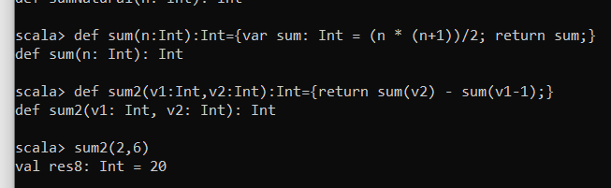

19. Список содержит целые числа, а также другие списки, такие же

как и первоначальный. Получить список, содержащий только целые числа из

всех вложенных списков. Пример:

f(List(List(1, 1), 2, List(3, List(5, 8)))) = List(1, 1, 2, 3, 5, 8)

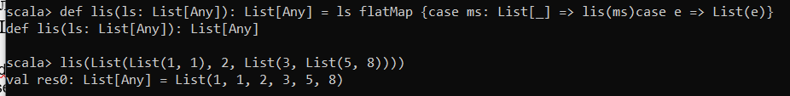

20. f(n) - сумма цифр наибольшего простого делителя натурального

числа n.

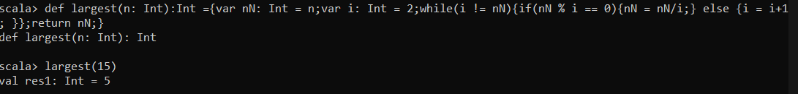



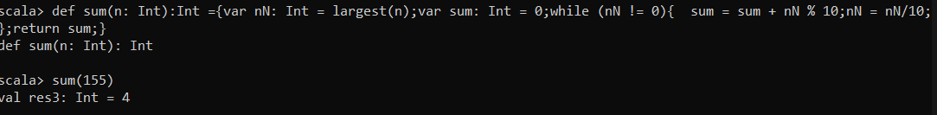

21. Список содержит элементы одного, но любого типа. Получить

список, содержащий каждый имеющийся элемент старого списка k раз

подряд. Число k задается при выполнении программы.

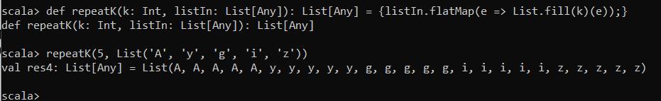

22. f(n) - сумма цифр наибольшего простого делителя натурального

числа n.

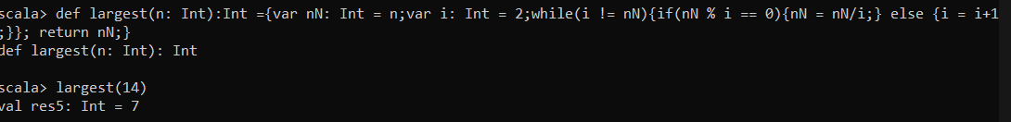







23. Список содержит элементы одного, но любого типа. Получить

список, содержащий каждый имеющийся элемент старого списка k раз

подряд. Число k задается при выполнении программы.

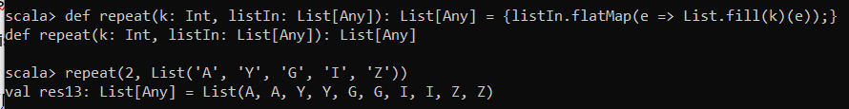

24. f(m,n) - наименьшее общее кратное натуральных чисел m и n.

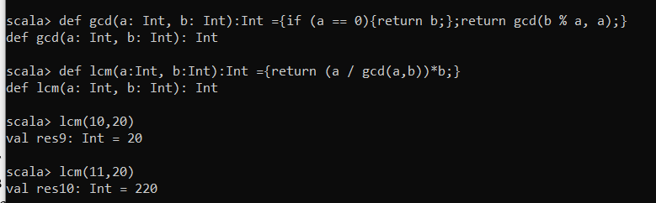

25. Список содержит элементы одного, но любого типа. Получить

список, из элементов исходного, удаляя каждый k-й элемент. Число k

задается при выполнении программы.

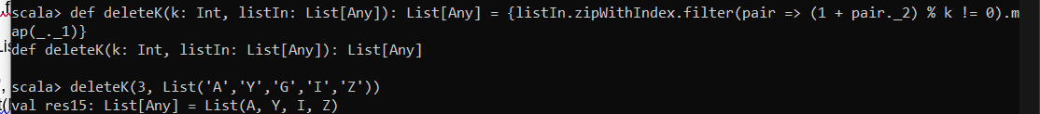

26. f(n,k) - число размещений из n по k. Факториал не использовать.

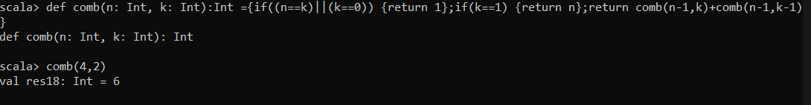

27. Список содержит элементы одного, но любого типа. Получить

новый список, перемещая циклически каждый элемент на k позиций влево

(при перемещении на одну позицию первый элемент становится последним,

второй первым и так далее). Число k задается при выполнении программы.

Если k отрицательное, то перемещение происходит вправо.

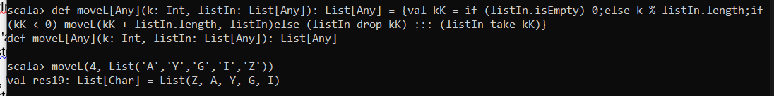

28. f(n) - наибольшее совершенное число не превосходящее n.

Совершенным называется натуральное число n равное сумме своих

делителей, меньших n, например 6 = 1 + 2 + 3 ( f(6) = 6, f(7) = 6, ... ).

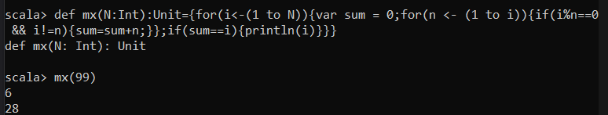

29. Список содержит элементы одного, но любого типа. Получить

два списка из элементов исходного, выбирая в первый элементы с четными

индексами, а во второй с нечетными.

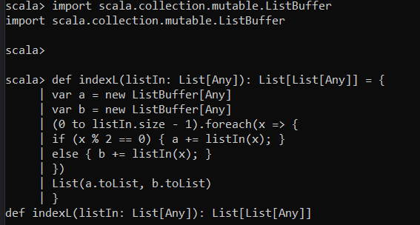

30. f(n) - наибольшее из чисел от 1 до n включительно, обладающее

свойством: сумма цифр n в некоторой степени > 1 равна самому числу n.

Пример: 512 = 83

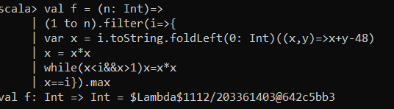

31. Список в качестве элементов содержит кортежи типа: (n, s), где n

— целые числа, а s — строки. Получить два списка из элементов исходного,

выбирая в первый числа, а во второй строки из кортежей.

